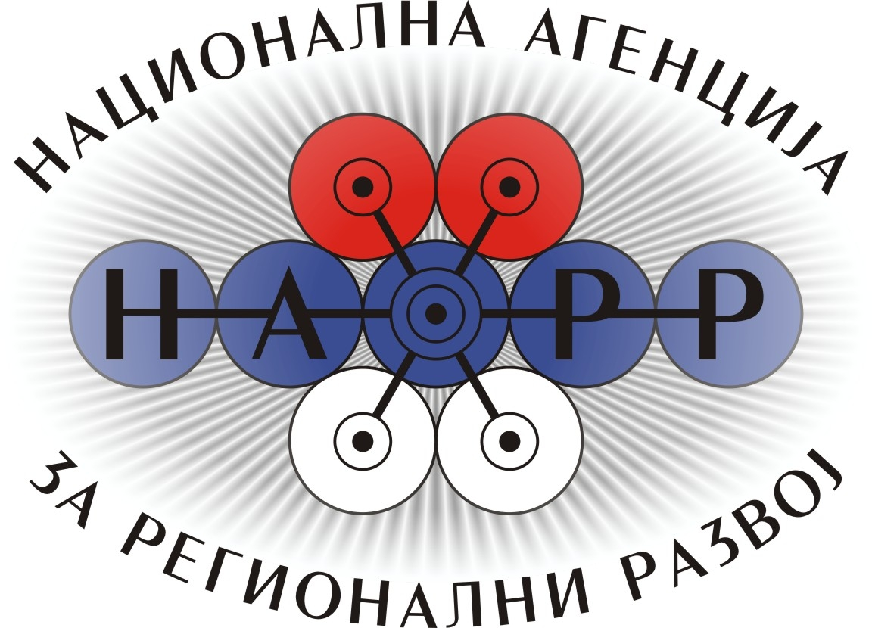

ПРОГРАМ
ПОДРШКЕ РАЗВОЈУ КОНКУРЕНТНОСТИ МИКРО, МАЛИХ И СРЕДЊИХ ПРЕДУЗЕЋА, ПРЕДУЗЕТНИКА И ЗАДРУГА У 2014. ГОДИНИ

Овај Програм реализује Национална агенција за регионални развој (у даљем тексту: Национална агенција) у сарадњи са aкредитованим регионалним развојним агенцијама.
Циљеви Програма

Основни циљ Програма је јачање конкурентности и иновативности микро, малих и средњих предузећа, предузетника и задруга, кроз усклађивање њиховог пословања са захтевима међународних стандарда пословања, унапређивање пословних процеса, производа и услуга и јачање људских ресурса.

Сврха Програма је пружање подршке успешним микро, малим и средњим предузећима, предузетницима и задругама у побољшању позиције на домаћем и страном тржишту. У складу са тим, Национална агенција ће подржати пројекте микро, малих и средњих предузећа, предузетника и задруга кроз учешће у финансирању трошкова пружаоца услуга, при чему ће се бесповратна средства одобравати за:
I група активности:
• уређење пословања у складу са захтевима међународних стандарда пословања (имплементација стандарда, сертификација, ресертификација) и обележавање производа „CE“ знаком;
• нови дизајн производа и амбалаже и
• електронска презентација предузећа.
II група активности:
- побољшање постојећих и развој нових технолошких процеса;
- побољшање постојећих и развој нових производа/услуга;
- тестирање нових производа и
- израда и имплементација специјализованог софтвера.

Заинтересовани привредни субјекти могу поднети само један захтев за доделу бесповратних средстава и то за само једну од понуђених активности у оквиру групе активности.
За одабрану активност предузеће/предузетник/задруга ангажује стручног пружаоца услуга који је задужен за успешно спровођење предложеног пројекта. Пружаоци услуга не могу бити физичка лица, већ само правна лица и регистровани предузетници.
Циљна група

Право на коришћење бесповратних средстава имају правна лица категорисана као микро, мала и средња правна лица у складу са чланом 6. Закона о рачуноводству, предузетници који воде пословне књиге по систему двојног књиговодства и који годишње финансијске извештаје достављају Агенцији за привредне регистре на обраду и задруге.
Правни оквир

Међусобна права и обавезе у вези са рефундацијом одобрених средстава утврђују се Уговором који закључују Национална агенција и корисник средстава и Уговором који закључују корисник средстава и пружалац услуга.
Финансијски оквир

Укупна расположива средства зa реализацију Програма износе 21.500.000,00 динара.

Средства се додељују микро, малим и средњим предузећима, предузетницима и задругама у складу са чл. 95. - 97. Уредбе о правилима за доделу државне помоћи („Службени гласник РС“, бр. 13/10, 100/11, 91/12, 37/13 и 97/13), као државна помоћ мале вредности (de minimis државна помоћ).

У складу са чланом 96. Уредбе о правилима за доделу државне помоћи, износ de minimis државне помоћи који се додељује кориснику не сме прећи 200.000 евра у динарској противвредности у трогодишњем фискалном периоду.

Средства се додељују у износу од 50.000,00 до 200.000,00 динара за I групу активности, односно од 50.000,00 до 500.000,00 динара за II групу активности.

Национална агенција ће на основу уговора са корисником средстава рефундирати износ до 50% од укупног износа оправданих трошкова пројекта без ПДВ-а.
Средства ће бити рефундирана привредном субјекту након завршетка пројекта и достављања доказа о завршеним активностима.
Временски оквир

Јавни позив ће бити расписан 10. јуна 2014. године и трајаће до 18. јула 2014. године.

Програмом се финансирају активности које су започете у 2014. години, а нису завршене до тренутка објављивања јавног позива. Сва плаћања у вези са реализацијом пројектних активности морају бити започета у 2014. години и не могу бити завршена до тренутка објављивања јавног позива. Активности за које су одобрена средства, као и сва плаћања у вези са реализацијом истих од стране корисника средстава, морају бити завршене до 31. марта 2015. године.

Национална агенција ће писмено обавестити све учеснике о резултатима конкурса у року од 60 дана од дана затварања конкурса.

Крајњи рок за завршетак активности одобрених пројеката и подношење извештаја је 31. март 2015. године.
Услови за учешће у Програму

Право на доделу средстава имају микро, мала и средња предузећа, предузетници и задруге који кумулативно испуњавају следеће услове:
• да им je претежна делатност производња или пружање услуга;
- да су у већинском домаћем приватном власништву и да су регистровани на територији Републике Србије;
- да су основани најкасније 31. маја 2012. године;
- да успешно послују претходне две године;
- да воде пословне књиге по систему двојног књиговодства претходне две године;
- да су измирили обавезе по основу пореза и доприноса;
- да у овој години нису по истом основу користили подстицајна средства Националне агенције и других државних институција.

Средства се не могу користити за програме који се реализују у:
- војној и дуванској индустрији;
- трговини;
- примарној пољопривреди;
- финансијском сектору и
- организацији игара на срећу и лутрија.
Документација која се доставља приликом подношења захтева:
- Попуњена, потписана и оверена пријава (Образац 1);
- Уверење надлежне пореске управе да је подносилац захтева измирио све обавезе по основу пореза и доприноса до датума објављивања јавног позива (Уверење не сме бити издато пре 10.06.2014. године) - оригинал или оверена копија од стране надлежног органа;
- Биланс стања, биланс успеха и статистички анекс за 2013. годину - копија Потврде о регистрацији редовног годишњег финансијског извештаја за 2013. годину.
- Потписана и оверена писмена изјава подносиоца захтева о прихватању услова за доделу средстава (Образац 2);
- Потписана и оверена писмена изјава о додељеној државној помоћи мале вредности (de minimis државна помоћ) (Образац 3);
- Понуда пружаоца услуга оверена и потписана од стране понуђача, која садржи јасно дефинисан обим активности, рок реализације и цену услуга изражену у динарима, са:
- референцама привредног субјекта пружаоца услуга и
- биографијама ангажованих пружаоца услуга.
Документација која се подноси након реализације пројектних активности:
1. Попуњен, потписан и оверен захтев за исплату (рефундацију) средстава (Образац 4);
2. Попуњен и код пословне банке оверен финансијски идентификациони лист (Образац 5);
3. Фактура пружаоца услуга;
4. Изводи рачуна са којег су трошкови одобреног пројекта плаћени у целости – са означеном исплатом;
5. Доказ да је пројекат завршен - приложен извештај о реализацији пројектних активности и оствареним резултатима, у складу са уговором између Националне агенције и корисника средстава.
Поступак по приговору

Учесници у поступку доделе средстава имају право приговора.
Приговор се подноси у року од осам дана од дана пријема образложеног обавештења о резултатима поднетог захтева и то Сектору за развој привредних друштава и предузетништва - Комисији.
Директор Националне агенције, узимајући у обзир извештај Комисије, као првостепеног органа, одлучује о приговору у року од 15 дана од дана пријема приговора.
Процедура спровођења Програма

Национална агенција креира Програм и дизајнира критеријуме, документацију и механизме за имплементацију.

- Национална агенција расписује јавни позив за учешће у Програму подршке и објављује оглас у најмање једном штампаном медију који се дистрибуира на целој територији Републике Србије и на сајту Националне агенције. Јавни позив садржи информације о Програму: податке о висини средстава која се додељују, услове за подношење пријаве, као и адресе aкредитованих регионалних развојних агенција.
- Захтеви са пратећом документацијом подносе се у регионалне развојне агенције. Регионалне развојне агенције промовишу Програм, пружају информације и стручну помоћ у припреми документација за учешће у јавном позиву и врше пријем захтева са пратећом документацијом које сукцесивно прослеђују Националној агенцији.
- Директор Националне агенције доноси одлуку о формирању Радне групе и Комисије за оцењивање и избор захтева за доделу бесповратних средстава (у даљем тексту: Комисија).
- Комисија врши проверу и анализу приспеле документације, коју оцењује и селектује према утврђеним критеријумима. Mинимални број бодова који је неопходан како би се привредно друштво/предузетник/задруга квалификовало за доделу средстава је 75. У случају да расположиви буџет Програма не буде довољан за све подносиоце пријава који остваре квалификациони праг од 75 поена, средства ће се додељивати према ранг листи док се не утроше, а квалификациони праг ће се у складу са тим, померити навише. Захтеви привредних друштва/предузетника/задруга, који се не квалификују за доделу средстава због недовољног буџета Програма, биће стављени на резервну листу која ће се активирати уколико се накнадно стекну одређени услови (неки од услова):
  - у случају да приликом потписивања уговора о додели бесповратних средстава са Националном агенцијом неко од изабраних кандидата одустане;
  - уколико се обезбеде додатна средства за реализацију Програма;
  - у случају да се расположиви буџет не расподели.
Кандидати са резервне листе, у складу са претходним, а према оствареном броју бодова, ће бити позвани да приступе потписивању уговора о додели бесповратних средстава са Националном агенцијом. Комисија има право да на основу критеријума, броја пријава и укупно расположивих средстава додели кориснику износ средстава који је нижи од траженог. Критеријуми за оцењивање пријава су: значај предложене активности за развој предузећа/ предузетника/ задруге, успешност пословања предузећа/ предузетника /задруге - економичност и продуктивност, број запослених, остварен раст индикатора пословања, искуство и расположиви ресурси пружаоца услуга и ниво развијености јединице локалне самоуправе у којој је предузеће/предузетник/задруга регистрована.
- Национална агенција обавештава писменим путем учеснике о резултатима конкурса.
- Национална агенција изабрана микро, мала и средња предузећа/ предузетнике/ задруге позива да приступе потписивању Уговора о коришћењу бесповратних средстава. Корисник средстава дужан је да, пре дана потписивања Уговора са Националном агенцијом, потпише Уговор са изабраним пружаоцем услуга и да један примерак тог уговора достави Националној агенцији. Елементи из понуде/плана активности морају остати исти без обзира на то да ли је Комисија одобрила максимални износ средстава или је он смањен. У случају да су наведени елементи промењени или је приложен уговор/план активности са другим реализатором активности од оног са којим је потписан предуговор, односно чија је понуда приложена приликом достављања захтева, Национална агенција неће потписати уговор са изабраним корисником средстава.
- Изабрана микро, мала и средња предузећа/ предузетници/ задруге, по реализацији одобрених пројеката, достављају Националној агенцији извештај о реализованим активностима у складу са Уговором. Извештај мора да садржи: доказ о успешно завршеним активностима, правилно попуњене обрасце предвиђене Уговором, фактуру пружаоца услуге и извод из банке којим се доказује да је корисник средстава уплатио 100% вредности услуге пружаоцу услуга.
- Национална агенција по извршеној анализи извештаја рефундира средства у складу са Уговором и задржава право да кориснику средстава који поднесе непотпун извештај или на било који други начин не испуни уговорне обавезе, не исплати средства предвиђена Уговором.
Саставни део овог Програма су:
- Јавни позив за доделу бесповратних средстава у оквиру Програма подршке развоју конкурентности микро, малих и средњих предузећа, предузетника и задруга у 2014. години;
- Упутство за спровођење Програма подршке развоју конкурентности микро, малих и средњих предузећа, предузетника и задруга у 2014. години;
- Правила за оцењивање пријава за доделу бесповратних средстава у оквиру Програма подршке развоју конкурентности микро, малих и средњих предузећа, предузетника и задруга у 2014. години;
- Образац 1 – Пријава за Програм подршке развоју конкурентности микро, малих и средњих предузећа, предузетника и задруга у 2014. години;
- Образац 2 – Изјава о прихватању услова за доделу средстава;
- Образац 3 – Изјава о додељеној државној помоћи мале вредности (de minimis државна помоћ);
- Образац 4 – Захтев за исплату (рефундацију) средстава;
- Образац 5 – Финансијски идентификациони лист;
- Образац 6 - Образац за праћење ефеката активности;
- Образац 7- Образац за оцењивање.

